DISTRIBUTION SACS POUBELLE VAL DE SARTHE POUR 2016

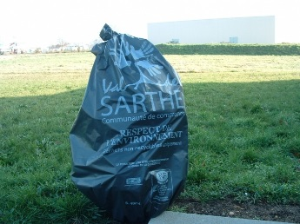

Dans le but de diminuer la quantité d'ordures ménagères et de limiter l'augmentation du coût de ces déchets, la Communauté de Communes fournit un nombre de sacs estampillés "Val de Sarthe" en fonction du nombre de personnes au foyer.
Comme chaque année, nous vous demandons de venir récupérer vos sacs d’ordures ménagères pour l'année 2016 aux dates indiquées ci-dessous, et uniquement à ces dates, même si vous n'avez pas épuisé tous vos sacs. Toutefois si vous ne souhaitez pas les retirer parce que vous en possédez un stock suffisant pour l'année entière, nous vous remercions de le signaler à la Mairie.
Les administrés ne disposant plus de sacs doivent se rendre à la Communauté de Communes les mardis, mercredis après-midi (de 14h à 18h) et les vendredis après-midi (de 14h à 17h30) pour en retirer de nouveaux. Afin d'assurer une certaine équité et dans le but d'appliquer le principe pollueur-payeur, ces sacs supplémentaires sont payants :
- Rouleau supplémentaire de sacs de 30L : 10€
- Rouleau supplémentaire de sacs 50L : 15€
- Rouleau supplémentaire de sacs 110L : 20€
Ces tarifs correspondent au coût que représentent la collecte et l'élimination de ces sacs supplémentaires.
La distribution des sacs poubelles pour l'année 2016 s'organise sous forme de permanence à :
LA MAIRIE

Vendredi 27 Novembre 2015 | de 14h00 à 18h00
Samedi 28 Novembre 2015 | de 10h00 à 12h00
Vendredi 4 Décembre 2015 | de 14h00 à 18h00
Samedi 5 Décembre 2015 | de 10h00 à 12h00
Si vous ne pouvez pas vous déplacer sur ces créneaux horaires, n'hésitez pas à remplir une demande de procuration.

-------------------------------------------------------------------------------------------------
Modèle de procuration afin que l’un de vos proches puisse retirer vos sacs poubelle

Je soussigné(e) (NOM et Prénom)
Domicilié(e) à (Adresse)

Donne procuration à (NOM et Prénom)
afin de récupérer mes sacs pour la collecte des ordures ménagères pour une :
Résidence principale composée de personnes (nombre d’adultes et enfants)
Résidence secondaire (adresse de la résidence)
Terrain de loisirs (adresse du terrain)
Entreprise : (nom de l’entreprise)
Volume sacs souhaités : 30 L 50 L 110 L

Fait le Signature :

